Utilizaremos una imagen de nginx para realizar un contendor y desplegar en él un html sencillo, pero esta vez utilizando un Dockerfile que crearemos al efecto.
El propósito es realizar un contenedor de una imagen propia de nginx, sobre el cual hayamos copiado un index.html propio y lo veamos en nuestro localhost.
Configura el Dockerfile de tal manera que:
-Creamos contenedor local.
-Creem un dockerfile.
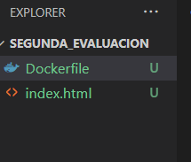

- basándose en una imagen de nginx nos haga otra imagen propia llamada nginx_dockerfile_vicent (cada uno pondrá su nombre) con un número de versión 1.0
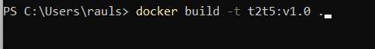
- renombre el index.html, que tiene por defecto, a index2.html y copiemos uno propio.
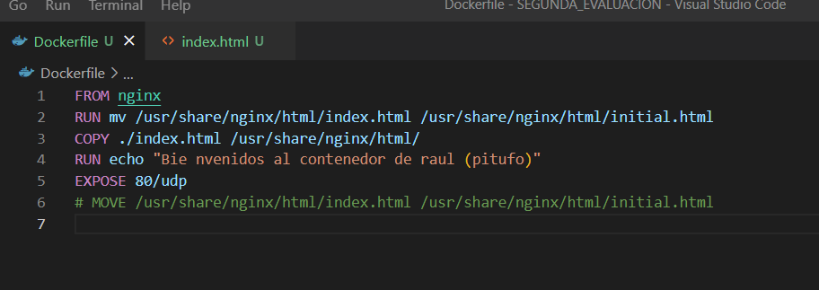
- muestre que el puerto a exponer es el 80.

- al lanzar un contenedor basado en esa imagen, nos muestre por pantalla: “Bienvenidos al contenedor de <vuestro nombre>”.

-Lanzamos el comando y nos saldra por terminal el mensaje, ahora con docker run y el puerto + el id de la imagen obtenido en docker images, accederemos desde el navegador


-
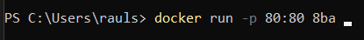

NOTA:
Crea un index.html significativo y que contenga al menos tu nombre en algún lugar.
Entrega:
- una captura de localhost con un contenedor de tu imagen corriendo.
- el archivo Dockerfile.




